- класс, 1 тур
1.С территории военной части Х, расположенной вблизи города Y, одновременно выехали три танка. Ехали они по одной дороге, и скорость каждого из них была постоянна. Скорость первого танка равнялась V₁ = 30 км/ч, скорость второго V₂ = 20 км/ч. Первый танк въехал в город Y в 19.00, второй танк в 20.00, а третий в 21.00. Найдите скорость третьего танка V₃.
Обозначим скорости танков v₁, v₂, v₃, расстояние между военной частью X и городом Y за S.
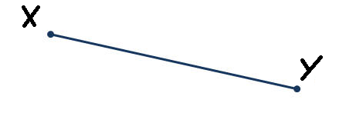
S/v₂ − S/v₁ = t = 1 ч.

S/v₃ − S/v₂ = t = 1 ч.

S/v₂ − S/v₁ = t

S = t*v_{1*}v₂/(v₁ − v₂)

S/v₃ − S/v₂ = t >
v₃ = S/(t + S/v₂) = v_{1*}v₂/(2*v₁ − v₂)

v₃ = 15 км/ч.
Ответ: v₃ = 15 км/ч.

2. В системе, изображенной на рисунке, пружины имеют жесткости k₁ = 100 Н/м и k₂ = 200 Н/м. К нижнему блоку подвешивают груз массой М = 8 кг. Система приходит в равновесие. На сколько при этом сместился нижний блок? Пружины, нити и блоки невесомы. Нити нерастяжимы. Ускорение свободного падения g = 10 Н/кг.
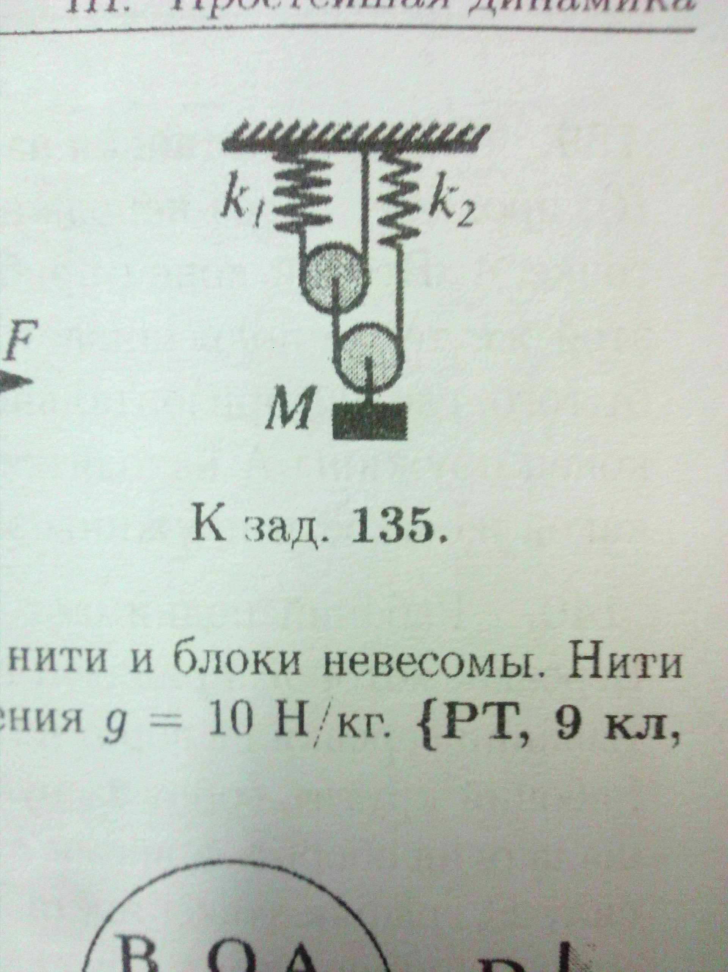
Дано: Решение:
М = 8 кг F(упр)=k*x
k₁ = 100 Н/м Подвижный блок даёт выигрыш в силе в 2 раза, отсюда k₂ = 200 Н/м следует F(упр)=P/2=k*x
g = 10 Н/кг X1=40H/200 Н/м=0,2 метра
Найти: X-? X2=40h/ 100 Н/м=0,4 метра
X=0,6 метра
Ответ: X=0,6 метра

3. В один из двух одинаковых сосудов налито в два раза больше воды, чем в другой. Сосуды закрыты одинаковыми поршнями, плотно прилегающими к стенкам и поверхности воды, и подвешены за эти поршни к плечам рычага. Система находится в равновесии, а поршни на одном уровне. В стенках сосудов на одном уровне проделывают маленькие отверстия и соединяют сосуды легкой трубочкой. В какую сторону потечет вода в трубке? Трение между поршнями и стенками отсутствует.
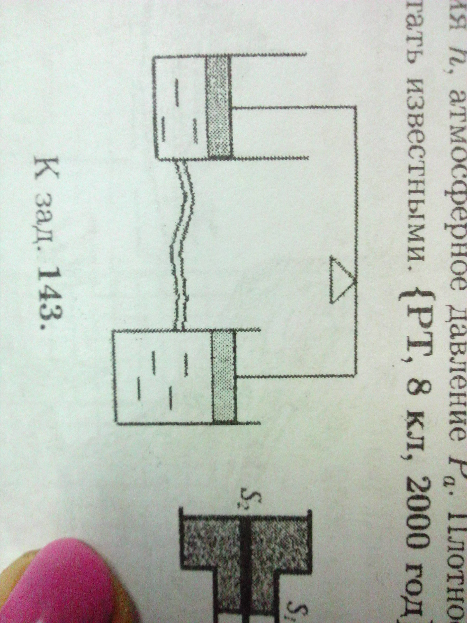
Давление на уровне дна в сосудах одинаково. Поскольку расстояние от отверстия до дна больше в том сосуде, в который налито больше воды, то давление на уровне отверстия будет меньше, и вода потечет в правую сторону.
Ответ: В правую сторону.
4. В результате измерения КПД двигателя получился равным 20%. Впоследствии оказалось, что за время измерения 5% топлива вытекло через трещину в топливном шланге. Какой результат измерения КПД получился после устранения неисправности?
Ответ: КПД=25%
5. На наклонной плоскости покоится брусок. Чтобы сдвинуть его вверх по наклонной плоскости, следует приложить силу F₁, направленную вверх, вдоль наклонной плоскости. Чтобы сдвинуть тот же брусок вниз по наклонной плоскости, достаточно подействовать на него с силой F₂, направленной вниз, вдоль наклонной плоскости. Найдите величину силы трения, действующей на брусок, когда он скользит по наклонной плоскости.
F(трения)=k*N
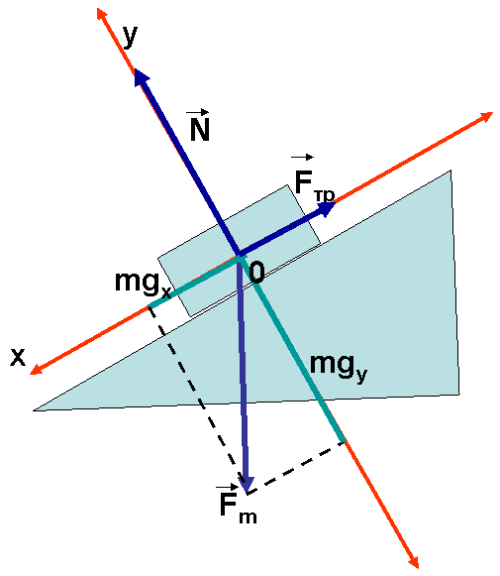
F– сила трения. k – коэффициент трения. N – сила реакции опоры.
Решение:
F(трения), будет равен F(приложенная сила) / P(Вес)
Ответ: F(трения), будет равен F(приложенная сила) / P(Вес)

6. Диск радиусом R = 20 см равномерно вращается вокруг вертикальной оси, проходящей через его центр, совершая n = 75 оборотов в минуту. От центра к краю диска ползет строго вдоль радиуса маленький жучок массой m = 2 г. При какой минимальной силе трения между жучком и диском жучок сумеет добраться до края диска, не проскальзывая? Ускорение свободного падения g.
Не смог решить, или не смог понять я.
7. Схема, изображенная на рисунке, собрана из одинаковых лампочек и подключена к источнику напряжения. Расположите лампочки в порядке возрастания яркости.
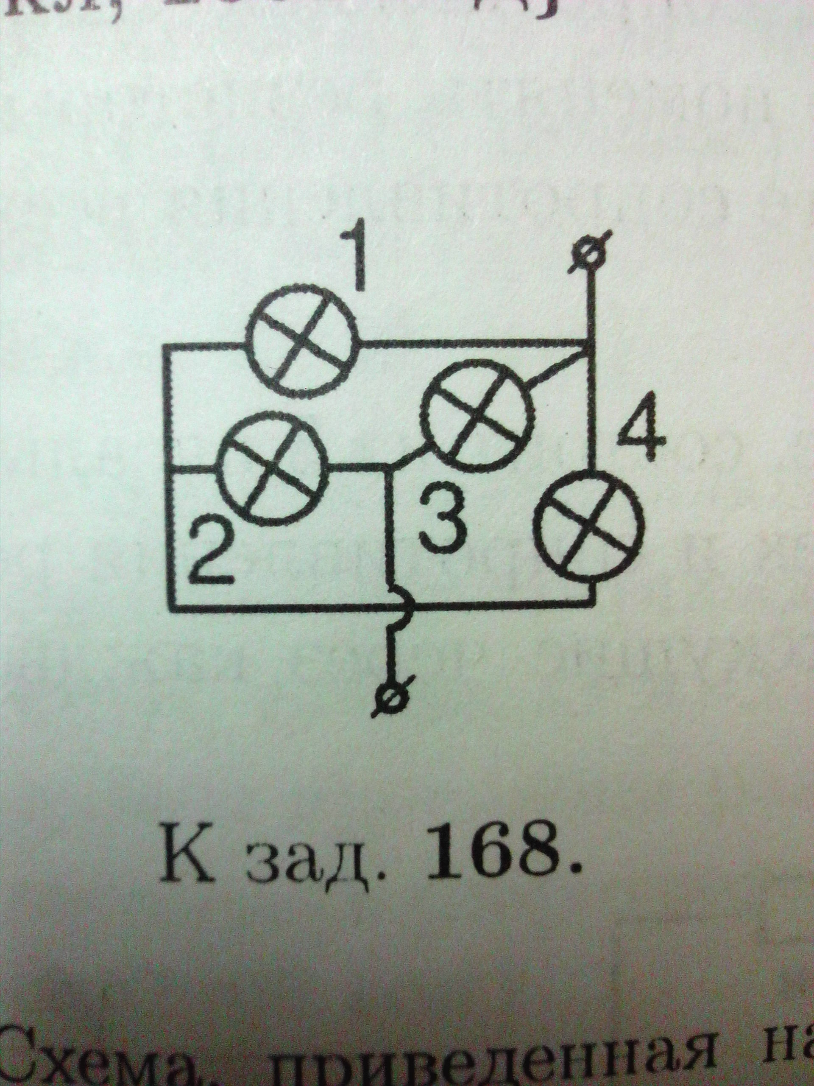
Яркость лампочек в цепи зависит от сопротивления.
Ответ: 1,4,2,3.

